MODIKA
Stelly
T. Vente

Emmanuel Immobilier, Avenue Voltaire 97300 Cayenne
2017/2018
Baccalauréat Professionnel Vente
(Prospection-Négociation-Suivi clientèle)
Epreuve E2

Négociation Vente
« Dossier produit entreprise marché »
SOMMAIRE

- Introduction…………………………………….. Page 2
- Présentation Général du projet………………….. Page 3
- Présentation de L’entreprise……………………..Page 5
- Stratégie externe D’Emmanuel immobilier……...Page 6
- Les Méthodes de ventes de l’agence……………..Page 7
- Fiches de négociation…………………………….Page 8
- Conclusion………………………………………. Page 12
- Annexe……………………………………………Page 13
- Remerciements………………………………….Page 14

Introduction

Dans le cadre de ma troisième année Bac Professionnel Vente, j’ai été amenée à réaliser avec l’aide de tuteur pédagogiques et professionnels, un projet qui est réparti en trois phases « Comment, Quoi, Pourquoi ».

Mon projet consiste à la réalisation d’actions visant à améliorer la veille marketing d’Emmanuel Immobilier et de proposer des solutions. Le dossier énonce les différentes étapes auxquelles j’ai dû faire face, ainsi que les stratégies mises en œuvre pour mener à bien le projet.
Ce projet émane de la volonté de la direction, du commercial et de ma tutrice. Les problèmes rencontrés sont très variés, et feront donc l’objet d’un travail en collaboration avec les employés de l’agence. Pour faire face à ces problèmes, de nombreuses solutions seront mises en place.
L’importance est d’atteindre le but du projet en facilitant le travail de chacun et de mobiliser l’équipe. C’est pourquoi l’ensemble des décisions relatives aux moyens mis en œuvre du résultat c’est une concertation entre la direction et le personnel concerné.
Pour cela on se posera la question quels seront les outils à mettre en place afin de suivre la veille commerciale. Peut- elle être employée indépendamment de la veille concurrentielle ?
Dans un premier temps on fera un état des lieux où nous présenterons l’équipe qui entourent le projet.
Dans un deuxième temps je ferais analyse des différents axes stratégiques avec les différents moyens mis en œuvre pour la réalisation du projet.

Partie I : Présentation générale du projet
I. Présentation du projet
A. Présentation général

Mon projet se porte sur la veille Marketing D’Emmanuel Immobilier :
La veille marketing d’Emmanuel Immobilier est réparti en trois phases :
Comment
Quoi
Pourquoi

De là nous pouvons nous interroger de la façon suivante :
La veille commerciale peut-elle être employée indépendamment de la veille concurrentielle ?
B. Les parties prenantes du projet
Les parties prenantes lors de ce projet sont un groupe d’individu qui peut influencer ou être affectés, directement ou indirectement, par les décisions prises dans une entreprise.
Pour cela, on peut distinguer que les parties prenantes internes et externes : le dirigeant, les salariés et les clients.

II. Comment peut-on améliorer la veille marketing d’Emmanuel Immobilier ?

A. Veille commercial

La veille marketing et commerciale consiste en la collecte, le traitement et la diffusion des informations sur les produits et les marchés.
Elle est intimement liée au lancement de nouveaux produits et à la détection de nouveaux marchés.
Elle repose sur :
Les études de marché (qualitatives ou quantitatives)
L’observation des clients, des fournisseurs, des sous-traitants, des distributeurs, ou de diverses parties prenantes.

B. Veille concurrentielle
La veille concurrentielle est l’activité continue et en grande partie itérative qui vise à une surveillance active de l’environnement, qu’il soit technologique ou commercial, des acteurs ou nouveaux entrants, pour en anticiper les évolutions de façon stratégiques. Elle porte aussi sur les nouveaux entrants, pour en anticiper les évolutions de façon stratégiques. Elle porte aussi sur les produits (notamment les produits de substitution), les relations avec les fournisseurs, les relations clients, etc…

Partie II : Présentation générale
I. Présentation de l’entreprise
A. Identification de l’entreprise
a. entreprise
EURL Emmanuel Immobilier
86, rue lieutenant Goinet – 97300 Cayenne
Siret : 510 551 336 0001
Dirigé par Mr Jocelyn Varsovie
Crée le 01/03/2009
Chiffre d’affaire estimé à 160 000€ pour l’année 2016

b. Activités
Dans cette entreprise plusieurs structures existent :
Emmanuel Immobilier : Son activité est la transaction sur immeuble et fonds de commerce, loue et vend des biens immobilier
Promiso : Son activité est la réhabilitation de maison individuelle en tant qu’opérateur sociale agrée par l’état.
CCIAG (centre de crédit immobilier Antilles Guyane) : Son activité est le montage de dossier de demande de prêt, rachat de crédit, prêt personnel, etc...
c. Organigramme

B. Stratégie externe d’Emmanuel Immobilier
D. Concurrences

Les concurrences présentées ci-dessus sont nos concurrents directs axés principalement sur Cayenne.
e. Clients

C. Les méthodes de vente de l’agence

Il existe trois types de méthodes de ventes :

1. Porte à porte : doit se faire en 3 temps
1- Donner de l’information, un simple flyer avec des informations locales (nombre de ventes, combien de nouveaux habitants, le prix moyen de l’immobilier pour les appartements et les maisons)
2- Confirmer et si c’est possible parler des biens vendus ou au moins à vendre dans le secteur(les vôtres)
3- Solliciter et proposer de réaliser des études de prix ou de recherche d’un bien immobilier.

2. Prospection téléphonique ou phoning
Cette action se fait à l’aveugle, vous allez contactez ont un projet de vente ou d’achat.

3. Panneaux et la vitrine.
Dès que possible, la pose d’un panneau ou d’une information sur sucettes (support de publicité dans les parkings des supermarchés) favorise la communication sur votre activité ou sur des biens que vous avez à la vente.

III. Fiches de Négociation

A. Négociation d’un bail
Fiche négociation N°1
Observé
Le contexte de la situation :
Il s’agit d’un prospect qui est à la recherche d’un bien, meublé dans l’idéal, pour un budget de 700€. Je lui ai proposé un bien qui rentrait dans les critères demandés au prix de 900€. Le montant du bien est supérieur au budget du prospect. Cette supériorité est dû aux charges et autres avantages que propose cet appartement. (Eau, électricité, climatisation, télé, internet et bien d’autres encore).
L’objectif commercial de l’action :
- Prendre rendez-vous avec le propriétaire
- Visiter le bien
- Faire un mandat
Le type de clients concernés :
Client recherchant un bien à louer avec un prix élevé mais raisonnable.
La description de la gamme ou la ligne de produits (biens ou services proposés par l’entreprise) :
- T2 clos de la madeleine
- Bien meublé
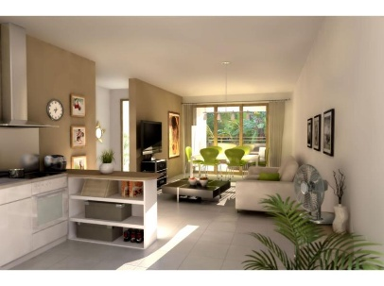

Services associés à la location du produit :
- Etat des lieux
L’image de marque, notoriété des produits :
- Haut de Gamme
Outils d’aide à la location :
- Site Web « Emmanuel Immobilier », affiches vitrines

Fiche de négociation N°2
Réalisé
- Prospection Téléphonique

Le contexte de la situation :
Il s’agit d’un prospect qui à publier une annonce sur le site Cyphoma, le bon et blada.com. Il disait qu’il recherchait un locataire, pour son bien de type T3 de 45m² sur Cayenne dans le secteur de Montabo pour un loyer mensuel de 850€. J’ai décidé de prendre contact avec le prospect afin de voir s’il était intéressé par les services de l’agence. A sa demande, je lui ai expliqué les démarches à suivre pour pouvoir mettre son bien en agence, afin que nous puissions rechercher le client qui réponde à ses attentes (une famille avec un enfant maximum ou un couple). Par la suite je lui ai indiqué en quoi consistaient nos mandats.
- Le mandat de location exclusif
- Le mandat de location non exclusif
- Le mandat de gestion
Le prospect opta pour le mandat de location exclusif qui consiste à donner le droit à notre agence uniquement de chercher un locataire et à faire toute la publicité nécessaire. Le mandat de location exclusif est accompagné d’un mandat de gestion qui lui consiste à gérer le bien du propriétaire à sa place.
Récupérer le loyer tous les mois et le reverser au propriétaire est une des missions attribuée à l’agence par ce mandat. Après lui avoir donné toutes les informations nous avons convenu d’un rendez-vous entre les deux parties pour qu’il puisse y avoir signature du mandat et donc placer le bien en agence.

L’objectif Commercial :
- Chercher un bien afin de faire son entrée
- Prendre un rendez-Vous
- Signer un mandat

Le type de clients concernés :
Prospect possédant un bien immobilier et recherchant un locataire.
La description de la gamme ou la ligne de produits (biens ou services proposés par l’entreprise)
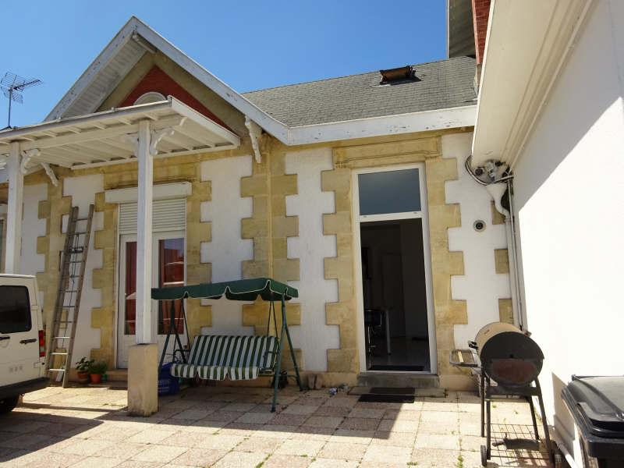
- 1 maison T3
- 1 Terrasse - 1 salon - 1 salle de bain - Bien meublé

Services associés à la vente du produit :
Etat des lieux, service gratuits
L’image de marque, notoriété du produit :
Haut de Gamme
Outils d’aide à la vente :
Flyers, Sites internet, pancartes, réseaux sociaux

- Prospection Terrain
Fiche négociation N°3

Réalisé
Le contexte de la situation :
Il s’agit d’un deuxième contact pour une prise de rendez-vous pour une prospection terrain. Une cliente se présenta à Emmanuel Immobilier afin de pouvoir mettre son terrain qui se situe à Matiti au sein de notre agence.
L’objectif Commercial :
- Découvrir les attentes de la cliente
- Mettre son bien en agence
- Signer un mandat
Le type de clients concernés :
Toute cliente possédant un terrain et qui souhaiterait le mettre en agence

La description de la gamme ou la ligne de produits (biens ou services proposés par l’entreprise) :
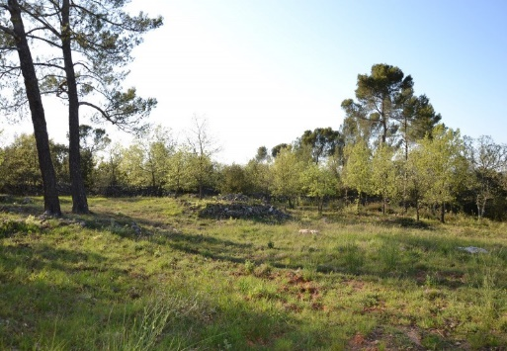
-Terrain Matiti
- Constructible et viabiliser

Services associé à la vente du produit :
- Etats des lieux
- Diagnostics
L’image de marque, ntoriété du produit :
- Haut de Gamme

Outils d’aide à la vente :
Pancartes, réseaux sociaux
Conclusion

La période de stage effectuée au sein de l’agence Emmanuel Immobilier m’à permis de mettre en pratique les connaissances acquises tout au long de l’année en général, et en matière de veille marketing en particulier.

Le Stage est un exercice professionnel qui permet au stagiaire de confirmer sa formation théorique d’une part et d’autre part de se familiariser avec l’aspect réel des divers problèmes et aussi avec la bonne manière de les traiter.

Ce stage a été une bonne occasion pour moi dans le domaine du travail tout en permettant de découvrir la réalité de ce secteur vital, et de savoir plus à propos de la vie active.

Annexes

- Il existe différent type de mandat :

- Location « Exclusif et Non exclusif
- Vente « Exclusif et Non exclusif
- Gestion
- Recherche

- Flyers

- Emmanuel Immobilier
- CCIAG

Remerciements

Pour Terminer ce développement sur cette expérience professionnelle, il m’est agréable de saisir l’occasion pour présenter mes remerciements à mon professeur mais aussi mon tuteur pédagogique Madame Nicole Bravo, pour ses conseils et précieuses recommandations.

Dans le cadre de ma formation professionnel, je tiens à remercier Mr Jocelyn Varsovie, le Directeur de l’agence pour m’avoir accueillie dans sa structure.

Je remercie ma tutrice Mme Kimberley Chapman pour m’avoir fait confiance et de m’avoir formé avec rigueur et patience. Et pour finir j’aimerais remercier les commerciaux Mme Cassandra Sophie et Mr Labeau Nicolas pour toutes l’aides qu’ils ont puent me prodiguer au cours de cette formation.

Merci à tous !

